Thực hiện Kế hoạch số 48/KH-LĐLĐ ngày 30/12/2025 của LĐLĐ huyện Tiên Lãng về việc tổ chức Chợ Tết Công đoàn năm 2025 nhằm chăm lo cho đoàn viên công đoàn và người lao động nhân dịp Tết Nguyên đán ẤT Tỵ 2025. Trong 3 ngày (ngày 17;18;19/01 năm 2025), LĐLĐ huyện Tiên Lãng đã tổ chức Chợ Tết Công đoàn với nhiều hoạt động có ý nghĩa như tặng quà Tết cho đoàn viên, NLĐ có hoàn cảnh khó khăn, liên hoan văn hoá văn nghệ giữa các cụm công đoàn, khám chữa bệnh miễn phí, thi gói bánh chưng giữa các cụm Công đoàn các xã, Thị trấn và các khối doanh nghiệp,…

Cụm Công đoàn xã Tự Cường tham gia đầy đủ các hoạt động do LĐLĐ tổ chức. Kết quả: Hội thi gói bánh chưng đạt giải Nhì; Văn nghệ đạt giải B

Dưới đây là một số hình ảnh về Hội thi gói bánh chưng của cụm công đoàn xã Tự Cường:

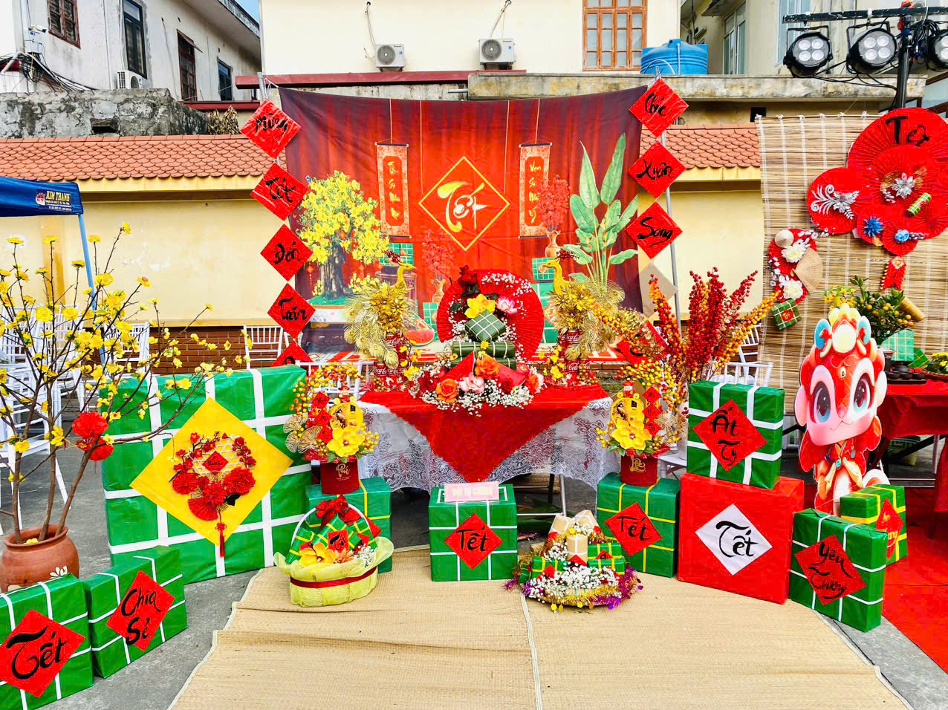

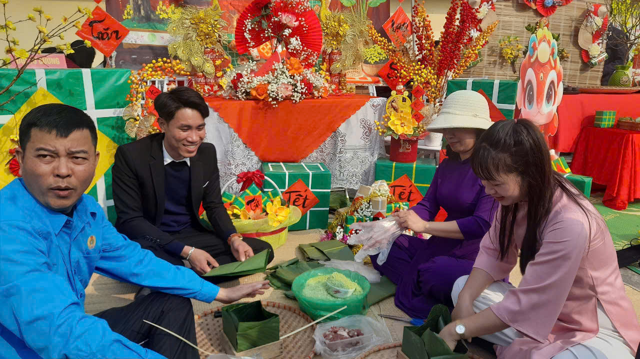

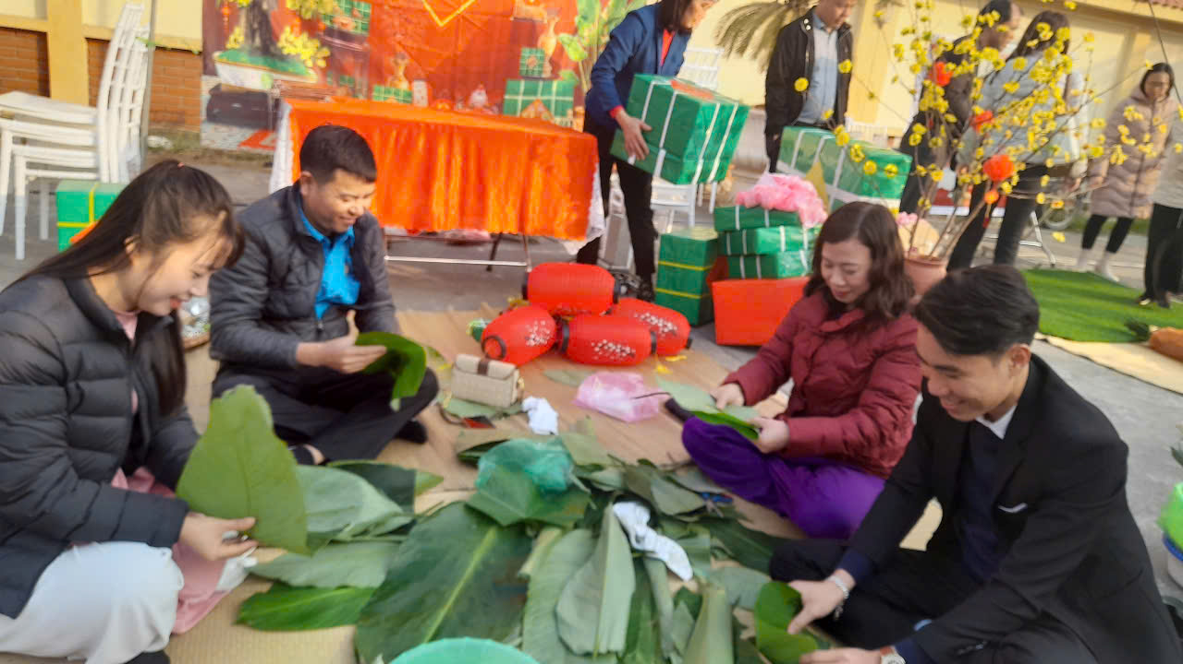

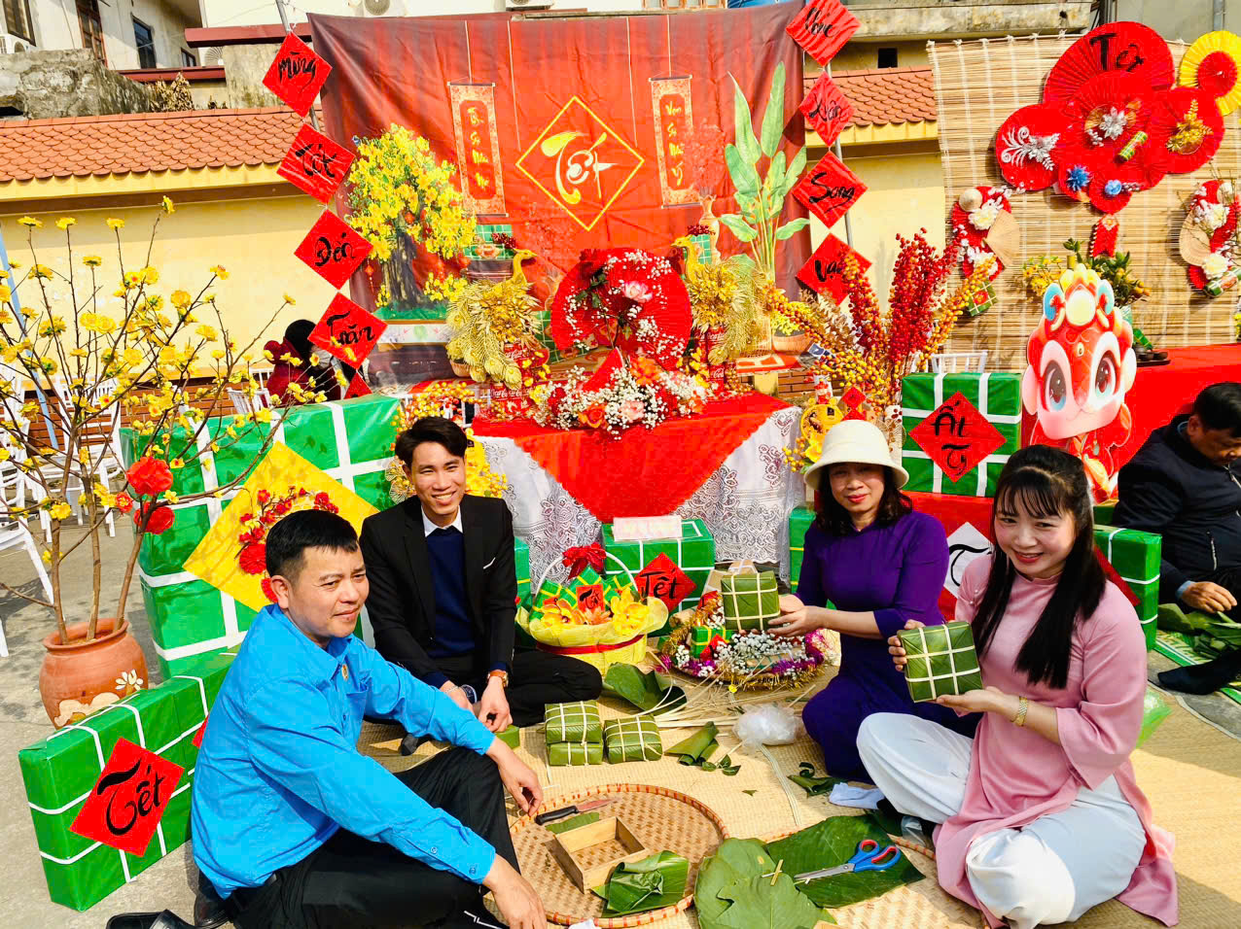



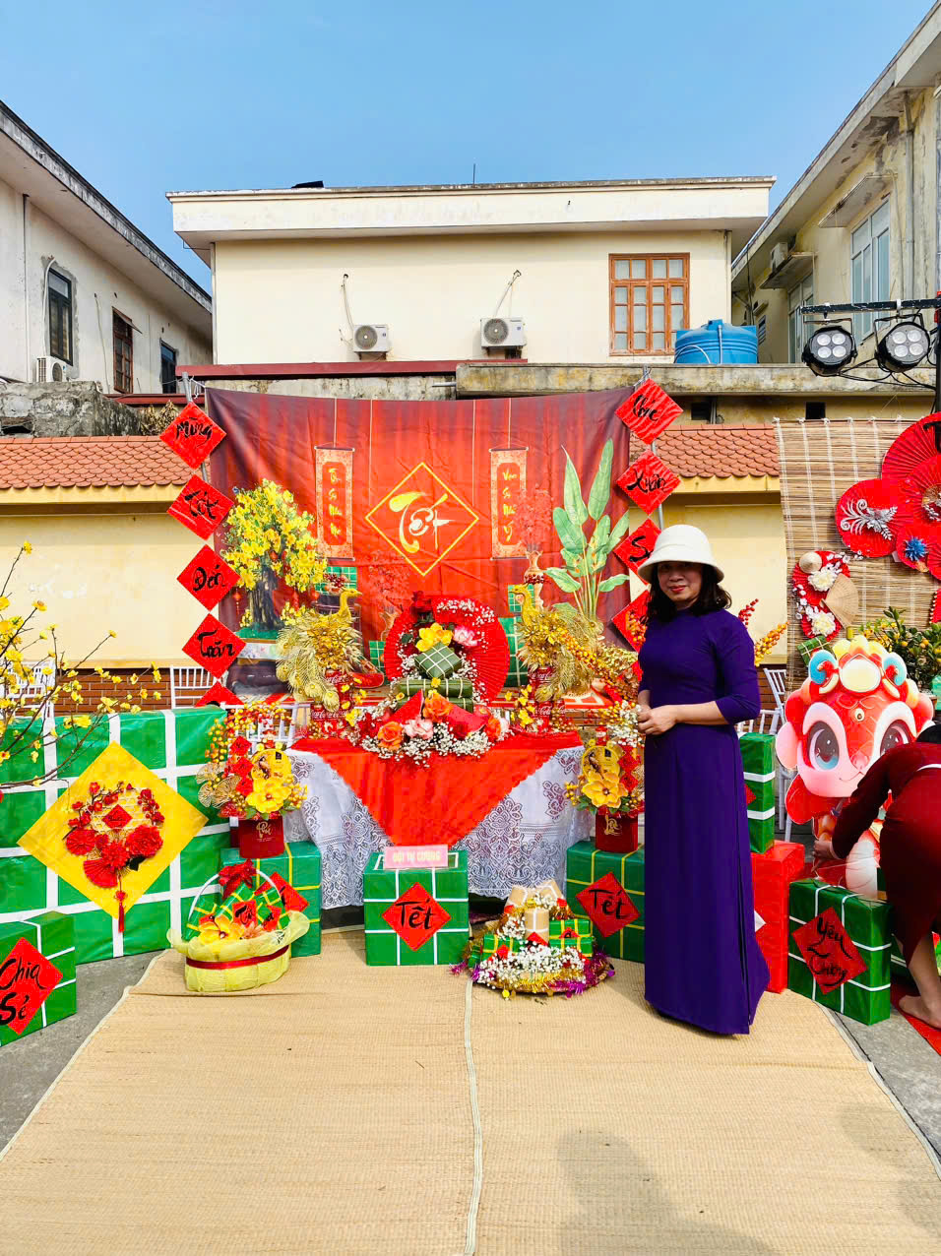

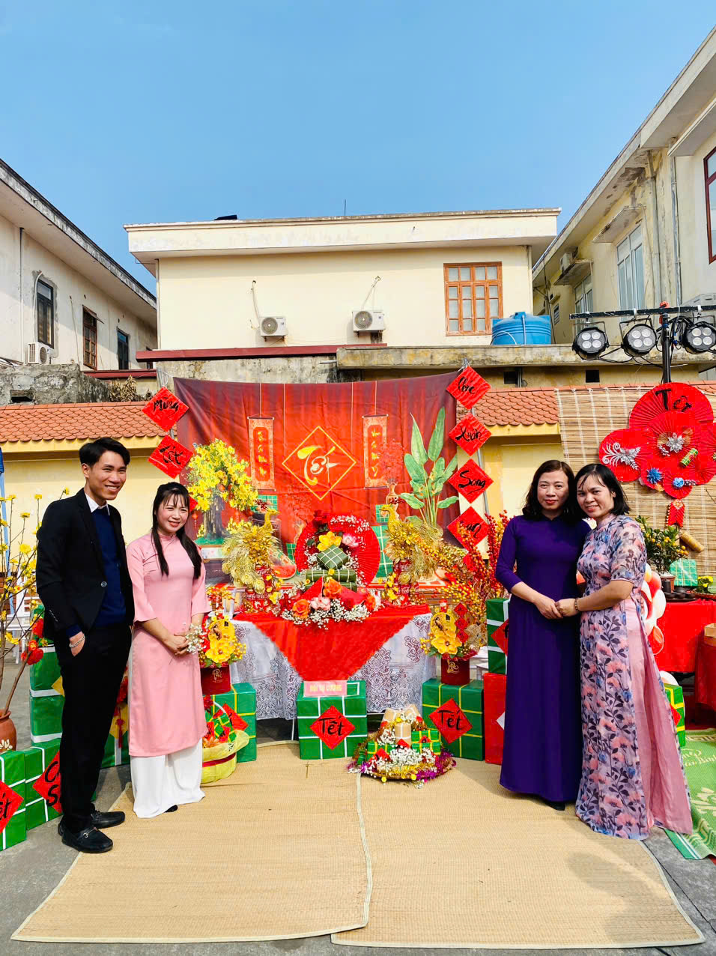

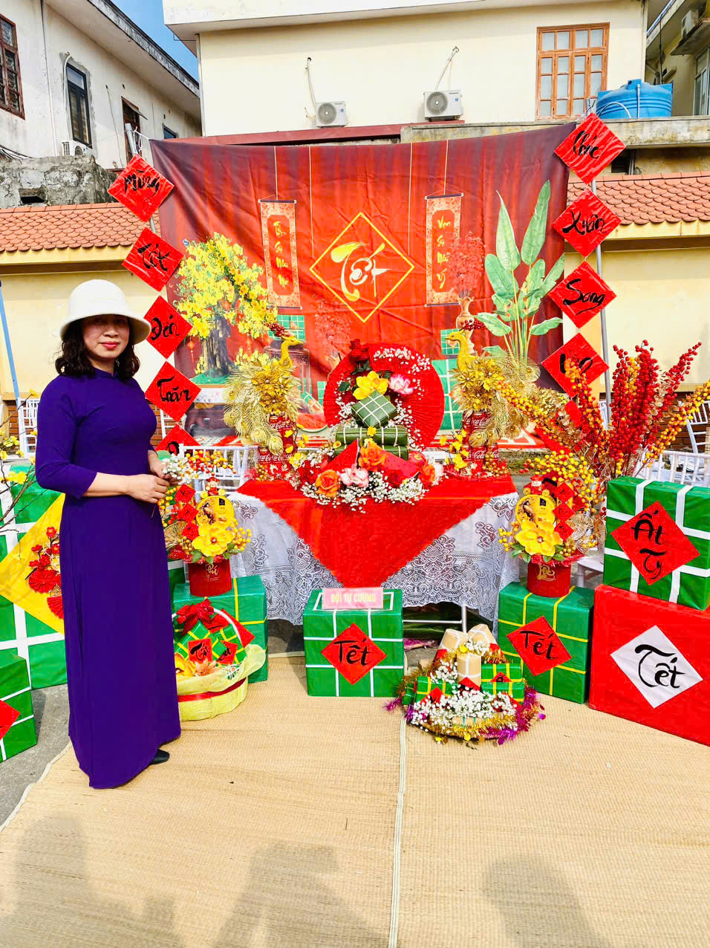

*Cô giáo Hoàng Thị Hồng Nhung – Đoàn viên công đoàn trường TH Tự Cường tham gia Hội thi.*